班级动态(2025.5.28)
- 晨间来园基本情况：来园人数： 应到23人，实到22人，今天大部分幼儿来园情绪好，有10人能主动与老师、同伴打招呼。
（1）游园游戏：我园以六一儿童节为契机，融入端午传统习俗元素，通过趣味游园活动，引导幼儿感受双节的欢乐氛围增强对传统文化的认同感。为幼儿提供展示自我的舞台，培养幼儿的自信心和表现力，促进幼儿在艺术、语言、体能等多方面能力的发展。今天我们一起玩了泡泡机，还戴上了五彩绳，玩水枪，不亦乐乎……
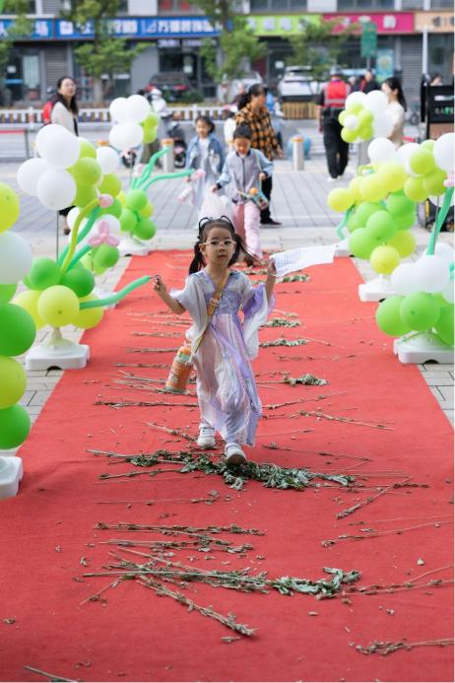 | 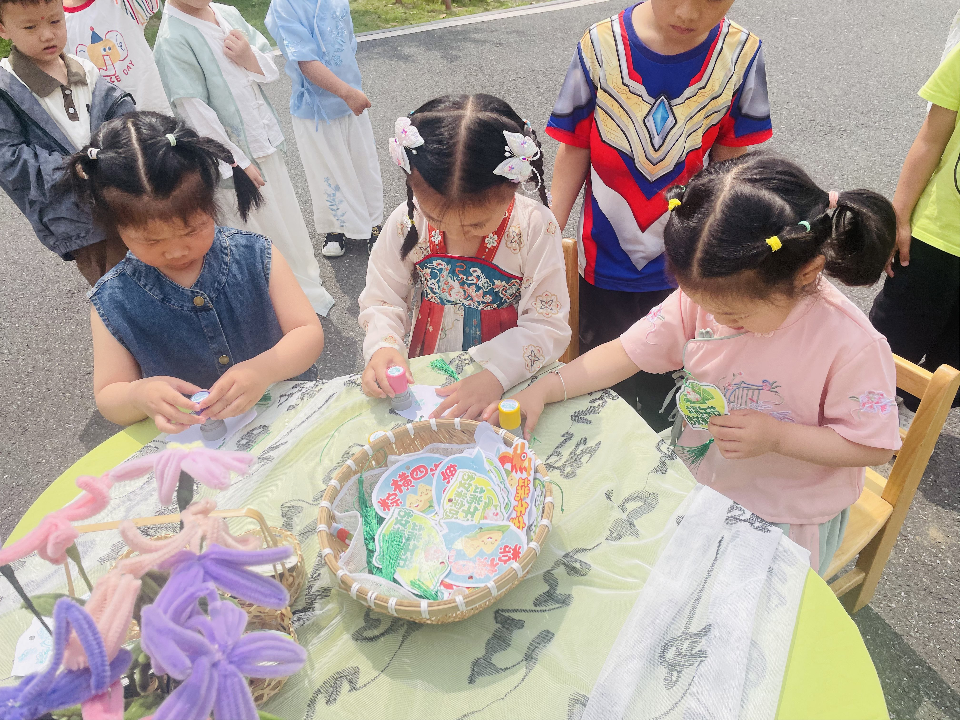 | 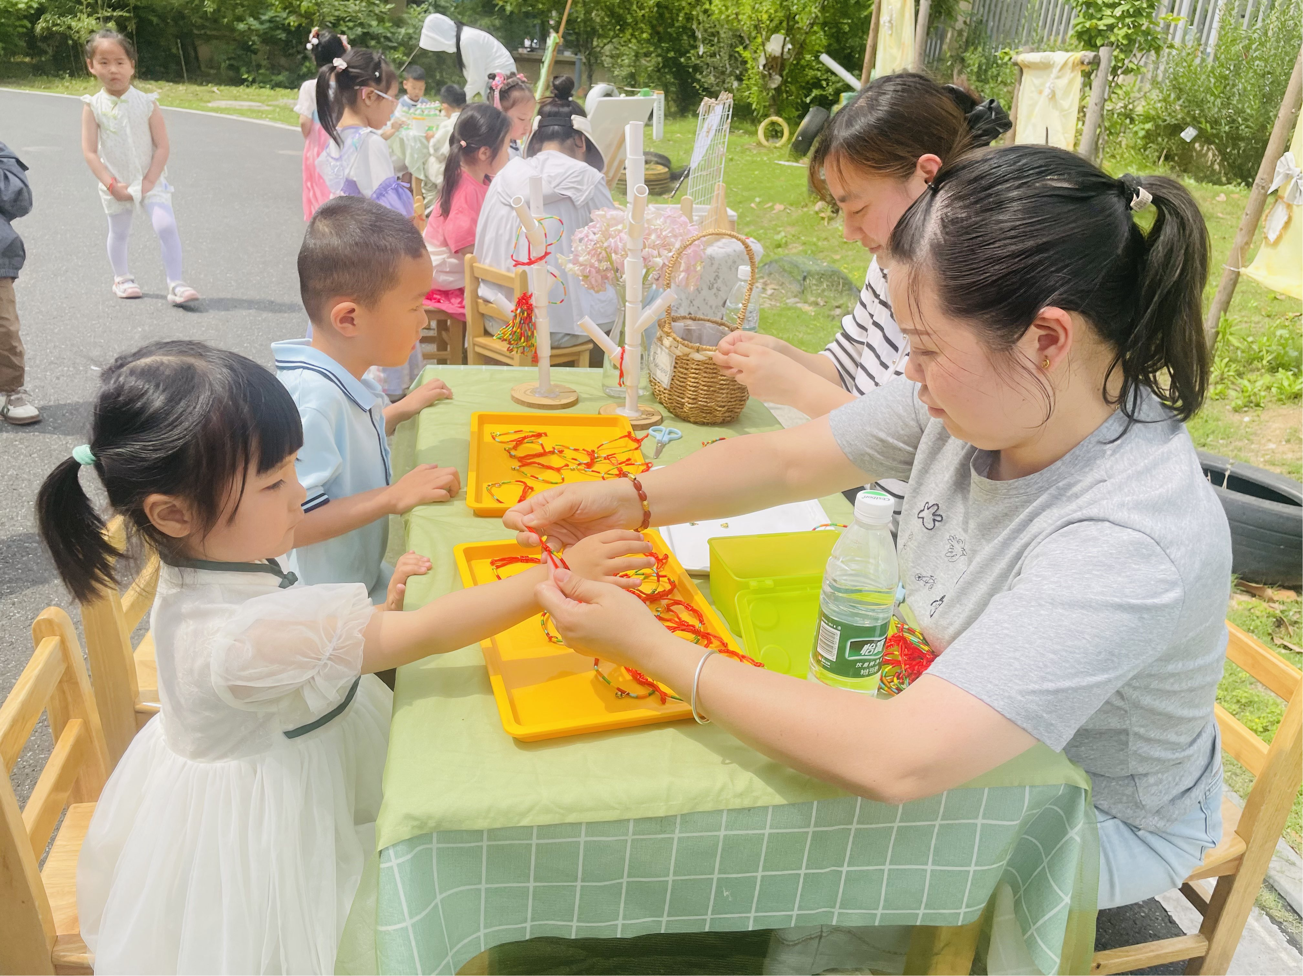
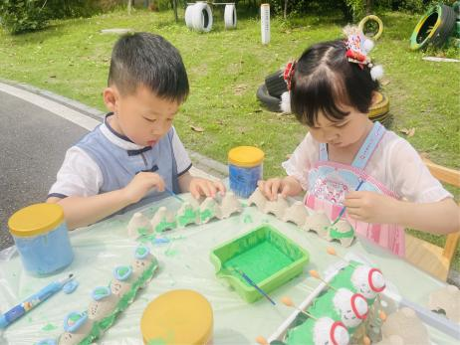 | 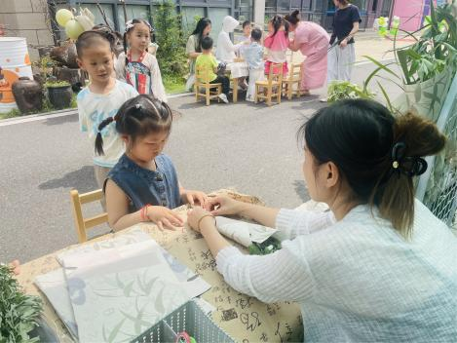 | 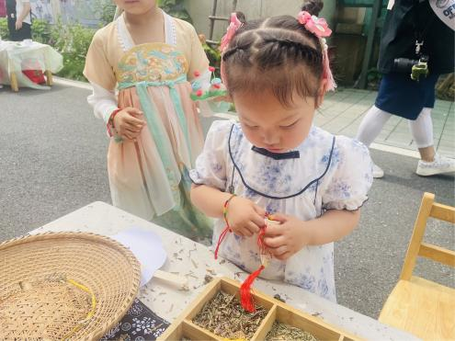
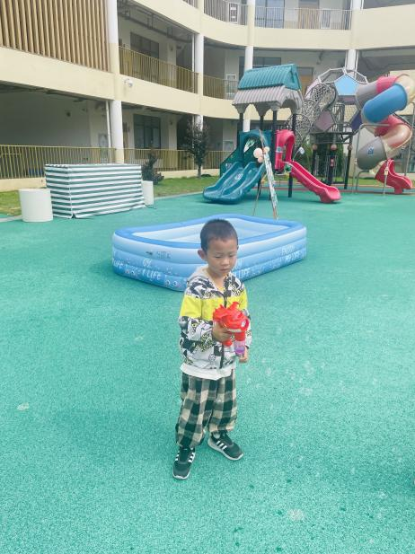 | 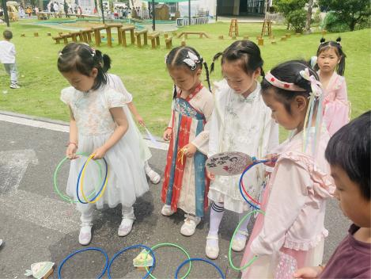 | 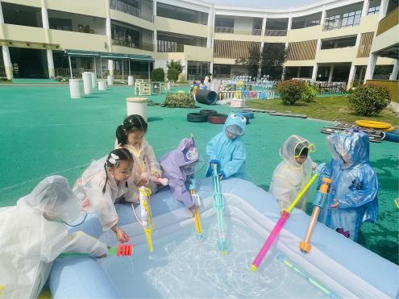

- 数学：认识早晨、白天、晚上、深夜
这是一节关于时间的数学活动。一天分为早晨、白天、晚上和深夜。早晨，人们会洗漱、吃早饭等等；白天，人们会工作、上学等等；晚上，有的人们还在工作，有的则开始做晚饭等等；深夜，人们已经进入了美梦。通过本次活动，让幼儿感知早晨、白天、晚上和深夜的特征，并对其顺序进行排序。
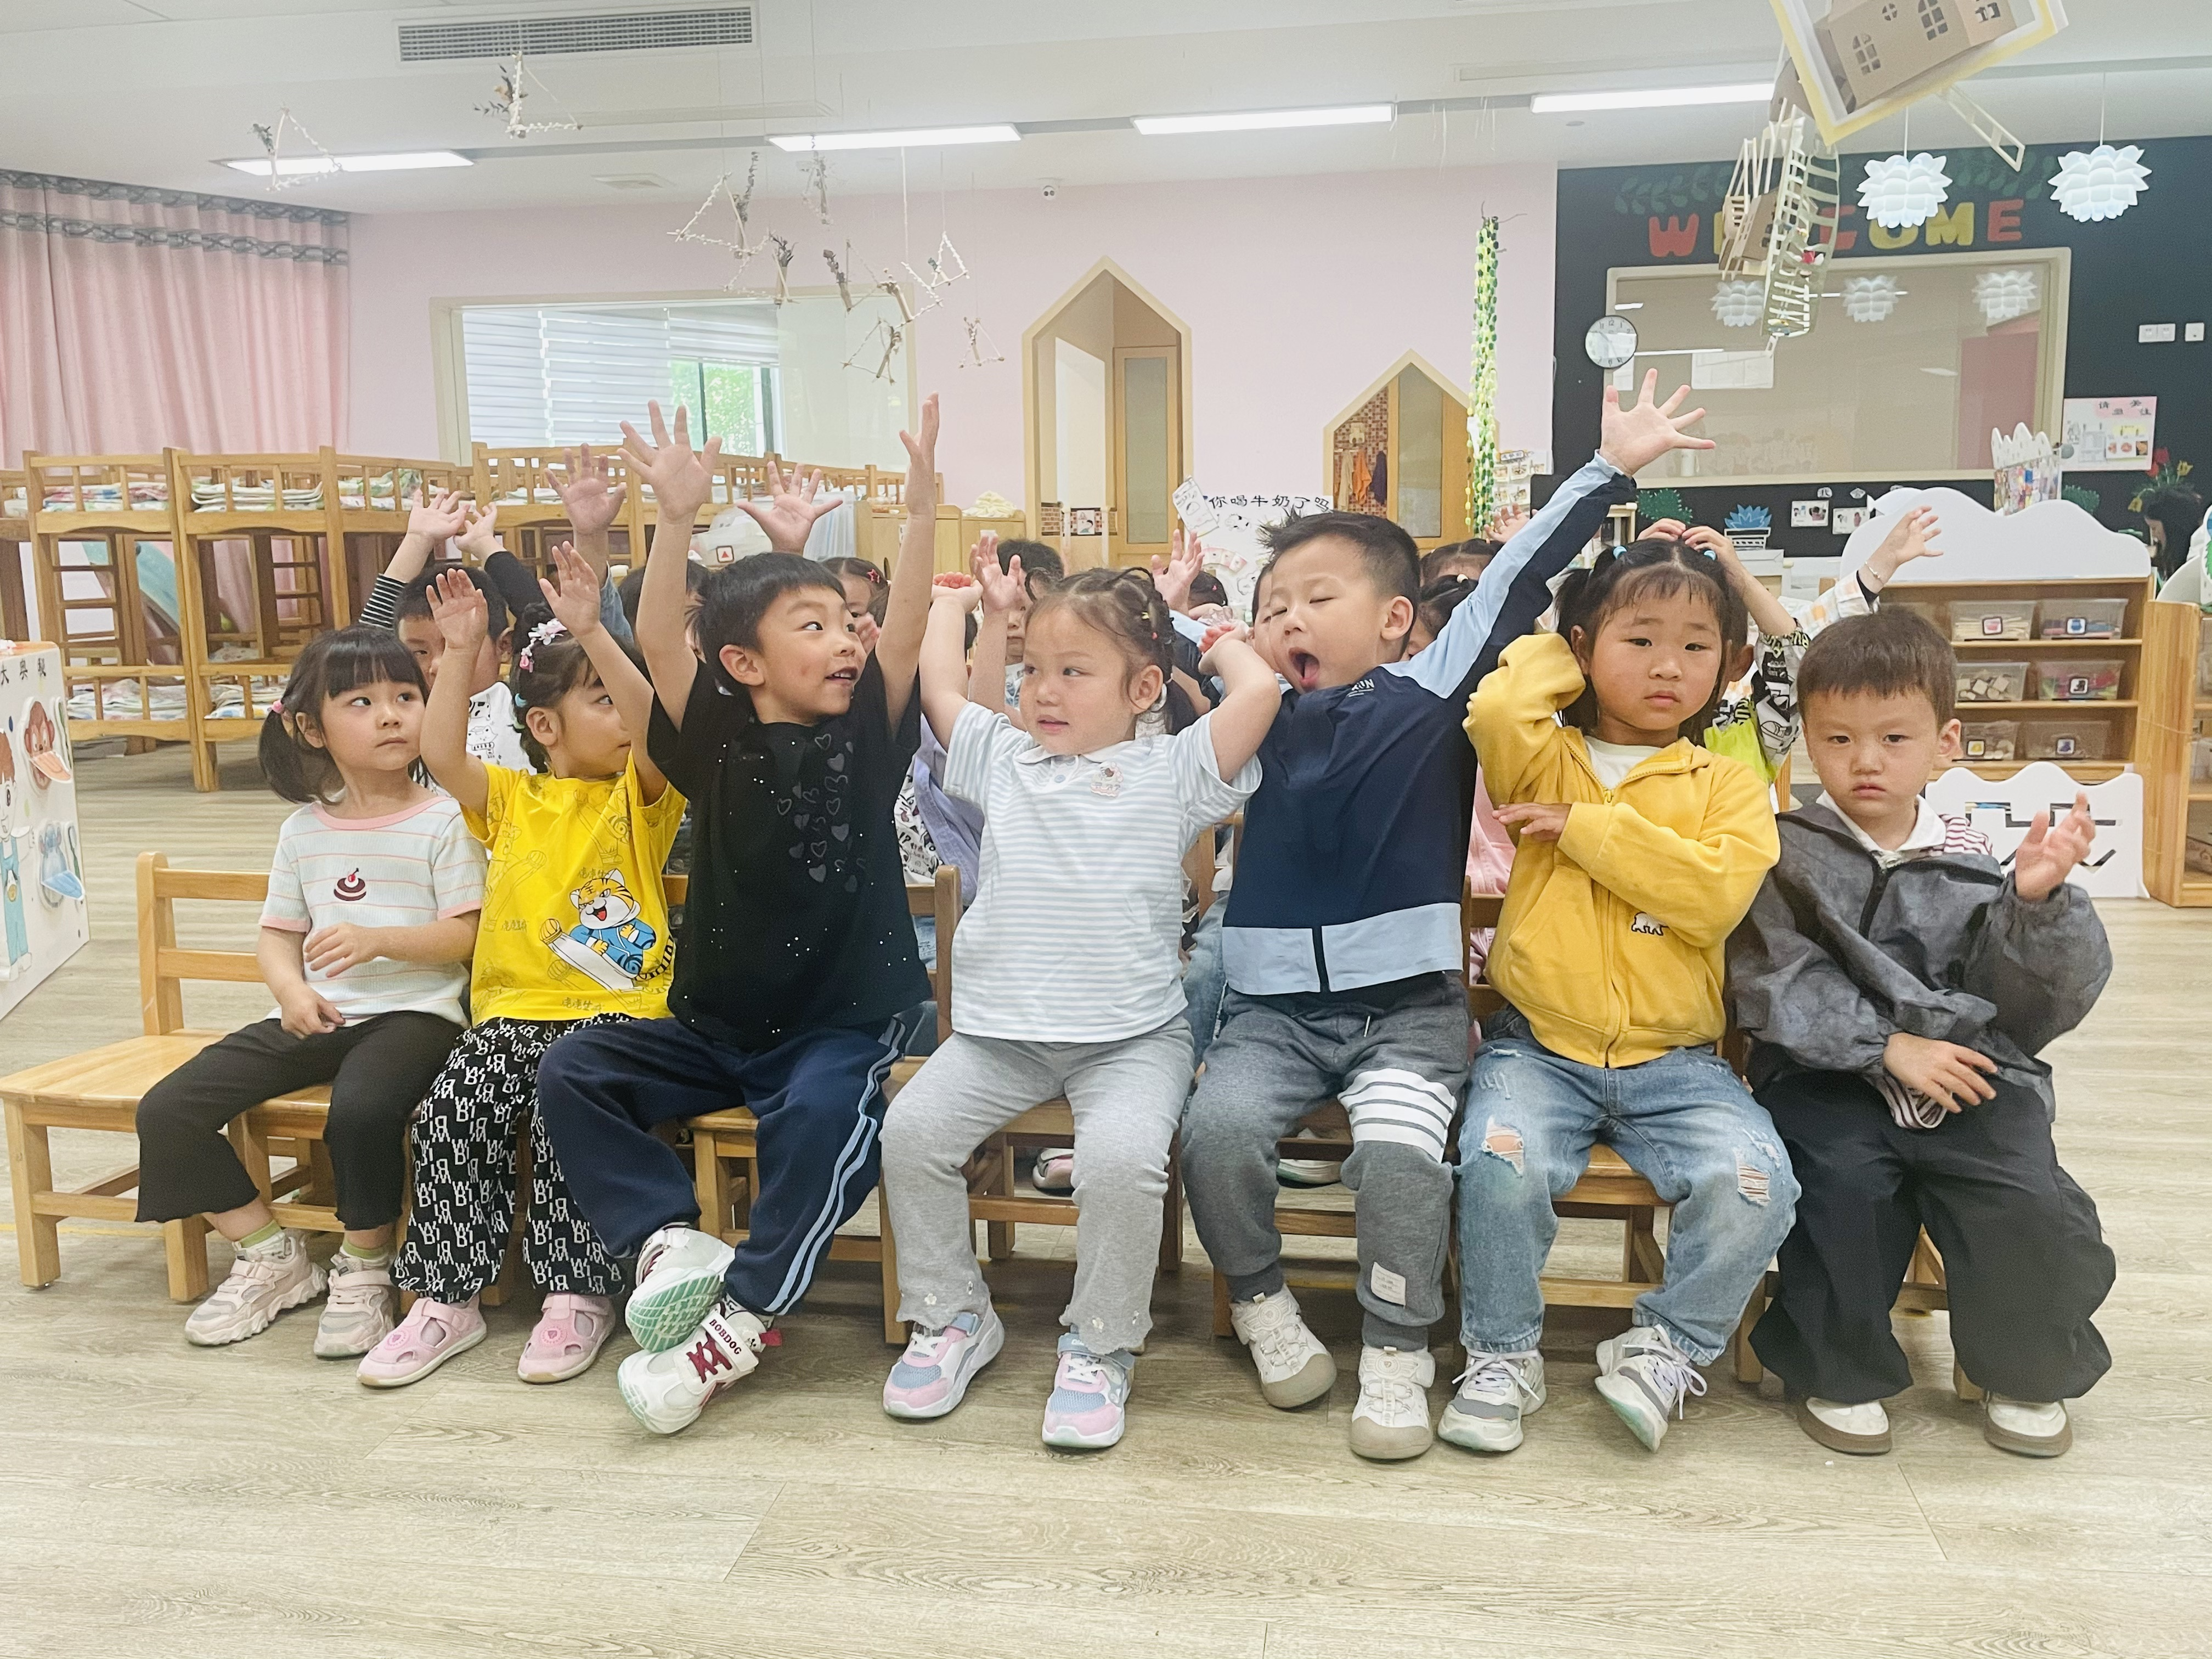 | 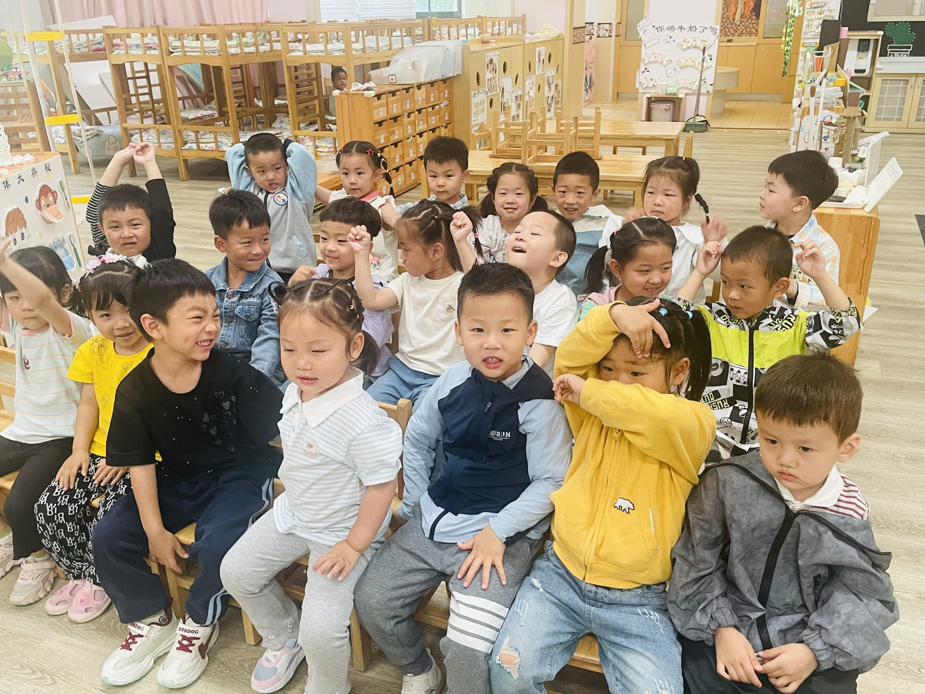 | 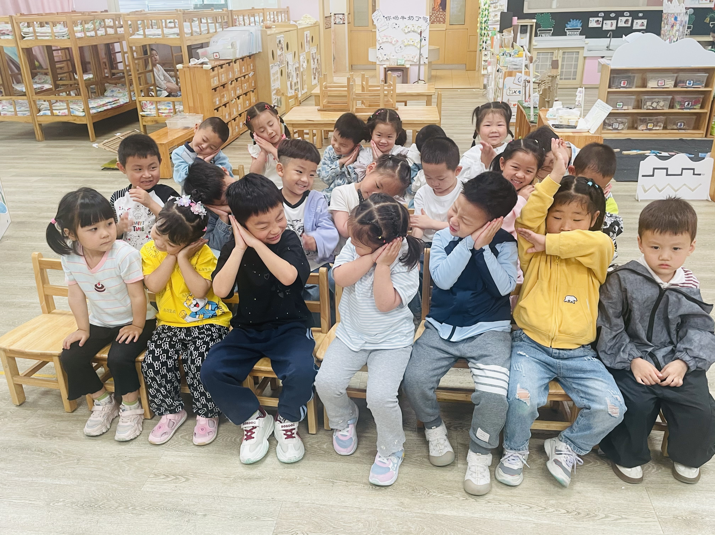
小班幼儿知道白天、晚上，也了解在白天晚上应该做哪些事情。但是对于早上和深夜比较陌生，这次活动就是让幼儿了解早上、白天、晚上和深夜的含义，以及他们之间的联系。在本次活动中，查欣珞、杨逸慧、张伊冉、薛安迪、陈弈和、高星辰、林书妤、姜瑞能正确分辨早晨、白天、晚上、深夜，了解其特征并进行四个时间段的进行排序。吴心豪、丁梓彤、刘昊天、高沐泓、周茉、张正尧、程宇航、蒋昕乐、吴宥昕、季鑫阳、于佳怡、崔正轩、高若柠、吴仲睿要加油喽

三、音乐游戏
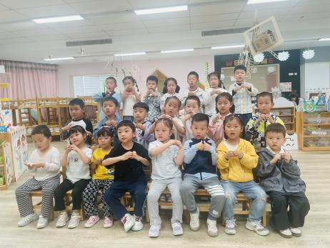 | 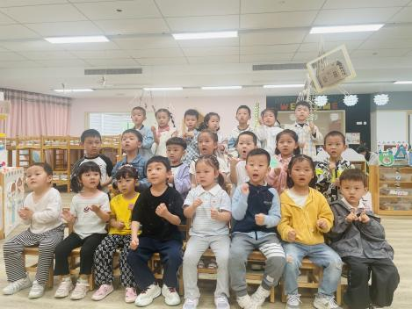 | 